长保新能源汽车产业园项目房地产配套开发用地基本情况

一、基本情况

保定长安客车制造有限公司与保利通信控股成立的山东长保新能源汽车有限公司在济南市济阳区投资投资、建设和运营1283亩“新能源汽车产业园”。项目投资总额35亿，园区建设面积约70万平方米，规划产能3万辆/年（初期1万辆/年），全部达产后年销售产值约150亿元，综合税收约15亿元。总用工约2000人。园区主要以新能源车（客车、校车、物流车等）生产为核心，建设核心部件生产及整车制造、加工维修配套、物流仓储、园区生活配套等功能。目前已经进入到一期300亩工业用地供地阶段，将在2020年5月获取工业土地并开工建设，2021年底试投产。
根据长保公司与济阳区的投资协议，将在济阳区黄河大道配置长保公司300亩住宅用地，以平衡工业项目的投资成本。在长保汽车获取第一期工业用地后一个月内，先行供应150亩住宅用地，在一期工业项目投产后供应剩余150亩住宅用地。住宅用地具体情况如下：
1、项目位于济南市济阳区黄河大道以南，澄波湖路以东，银河路以西，规划横二路以北。项目距离澄波湖风景区约 4.5 公里，距离济阳区政府约 6 公里。离已立项的济南至济阳有轨电车黄河大道站仅1公里。
2、项目拟规划面积约 300 亩，具体以最终确定规划为准。根据济阳区国土规划部门的意见，项目规划约容积率 2.2。
3、项目为纯住宅房地产开发用地，项目的建筑密度、绿化率，幼儿园、学校、社区商业、社区服务等公建设施按规划导则和一般规划原则考虑设计即可，无其它大型的公建附属设施。
4、 项目用地范围内土地规划条件、路网均可以重新规划。
二、项目重要节点罗列
1、2019年2月，与济阳区政府签订项目战略合作协议。
2、2019年3月，济阳区领导考察了长安客车，初步同意实质性推进项目合作。
3、2019年4月，济阳区政府完成用地选址，并出具会议纪要明确项目用地位置、范围、数量等。
4、2019年12月，济阳区召开常委会，正式表决通过本项目投资方案及合作内容。
5、2020年1月，与济阳区政府签订项目投资协议及补充协议，明确产业园项目的投资方案、供地方案，以及配套房地产开发用地的供地方案。

三、项目区位及规划图

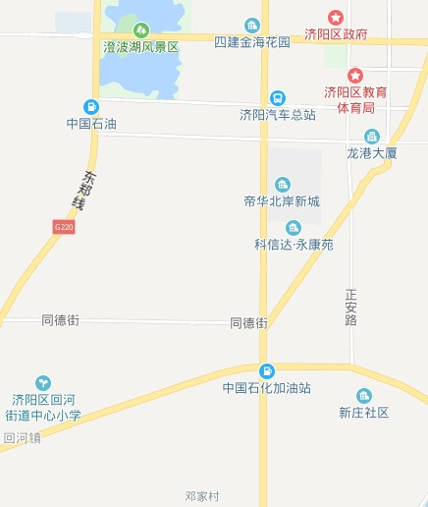
项目位置
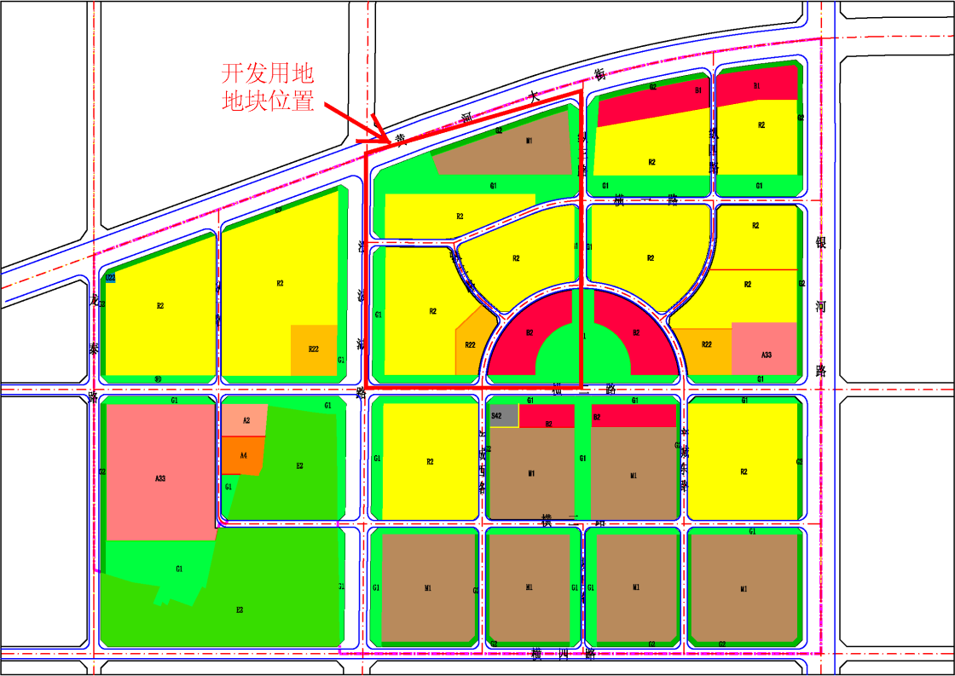

四、有轨电车示意图
